TOREK, 2. 6.
GEO 7. B
Pozdravljeni učenci!  Danes boš ponovil značilnosti Azije.  Potrebuješ zvezek, učbenik in svetovni splet. | 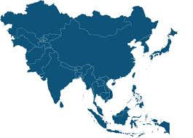

NAVODILA ZA DELO
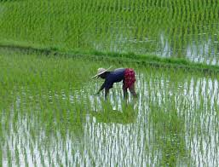 |  | 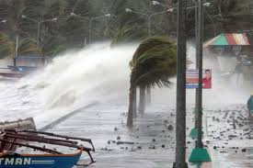

1. V zvezek zapiši odgovore na spodnja vprašanja.
a) Opiši lego Azije glede na toplotne pasove, poloble ter morja in oceane.
b) Poimenuj in pokaži tudi na karti (Atlas, str. 91) gorovja, nižavja, puščave, reke in večja jezera.
c) Opiši razporeditev padavin na celini (karta, učb. – str. 109).
č) Pojasni, zakaj južna Azija prejme precej več padavin, kot osrednja in Severna Azija.
d) Analiziraj klimogram Kalkute (učb., str. 109): opiši lego mesta, temperature, razporeditev in količino padavin, ugotovi tip podnebja).
e) Opiši značilnosti tipa podnebja, ki ga ima Kalkuta.
f) Kaj je demografska eksplozija?
g) Katera verstva so zastopana v Aziji (po državah, ki smo jih spoznali).
h) Katere države označujemo kot »mali azijski tigri«?
i) Katere so najpogostejše naravne nesreče, ki prizadenejo Azijo? Na kratko opiši.

2. V DZ reši tiste naloge o Aziji, ki še niso rešene.
Preglej DZ in reši tudi naloge za nazaj (Evropa).

3. Odgovore na vprašanja bomo preverili v jutri, ko se ponovno vidimo v šolskih klopeh.

Do takrat pa lep pozdrav ,
učiteljica Andreja

